TISKOVÁ ZPRÁVA

Praha 3. 7. 2024

Výstava Karlovarská idyla? Židé v západočeských lázních

Muzeum Karlovy Vary ve spolupráci s Ústavem dějin umění AV ČR dnes otevírá výstavu Karlovarská idyla? Židé v západočeských lázních. Výstava představí fenomén židovských lázeňských hostů a jejich vliv na samotné lázně a život v nich od 17. století až do konce 30. let 20. století.

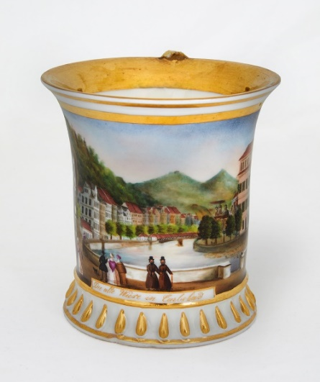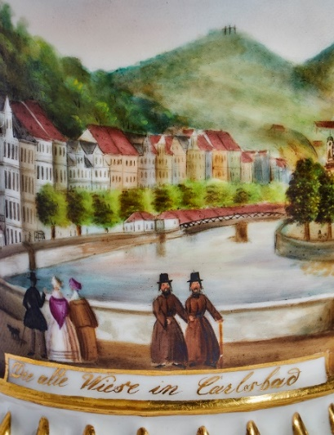

Obr. 1 Šálek na čokoládu s vedutou Staré louky v Karlových Varech, asi 40. léta 19. století, porcelán, výška 9 cm. Muzeum Karlovy Vary. Foto: Petr Zinke © ÚDU AV ČR
Dva východoevropští Židé oblečení v kaftanech, kloboucích a s tvářemi lemovanými pejzy jsou spolu s dalšími lázeňskými hosty zobrazeni na břehu řeky Teplá na vedutě Karlových Varů. Téměř idylický motiv, který byl ve čtyřicátých letech 19. století namalován na keramickém šálku, jenž se ve městě prodával jako turistický suvenýr. O padesát a více let později se v místních obchodech a stáncích prodávalo drobné sousoší představující tři zbožné Židy sedící na lavičce s německým nápisem „Karlsbader Idylle“. Na první pohled nenápadný upomínkový předmět, který měl připomínat návštěvu vyhlášených lázní, na straně druhé však artefakt, jenž odráží dobové stereotypy a v obličejích zpodobených postav nese otisk negativní židovské fyziognomie.

Obr. 2 Sousoší Karlovarská idyla, začátek 20. století, keramika, 8 cm × 7,5 cm × 5 cm. Muzeum Karlovy Vary.
Foto: Petr Zinke © ÚDU AV ČR

„Obsáhlý archivní a kulturně historický výzkum ukazuje na mnoha různých příkladech, jak se měnilo postavení a společenský status židovských návštěvníků i usedlých Židů v západočeských lázních. Ty ve své době platily za nejluxusnější rekreačně léčebná centra střední Evropy a většinová společnost je vnímala jako romantická a idylická místa. Realita byla však poněkud odlišná, za přepychem a honosnou pompou Karlových Varů, Mariánských a Františkových Lázní se skrýval každodenní život a práce místních obyvatel, ale také různé formy antisemitismu. Byli to však právě Židé včetně židovských lázeňských hostů, kteří významnou měrou přispěli k rozvoji západočeských lázní,“ popisuje kurátorka výstavy Eva Janáčová z Ústavu dějin umění AV ČR.

K největšímu rozvoji lázní v západních Čechách došlo na přelomu 19. a 20. století, nejvyšší počet lázeňských hostů byl však ve všech třech městech shodně zaznamenán až v období před první světovou válkou. Po konci války přišly četné sociální a hospodářské problémy, došlo k nárůstu německého nacionalismu a do té doby latentní antisemitismus se začal postupně měnit v otevřenou nenávist vůči Židům.

„Karlovarská, případně jiná lázeňská idyla byla proto jen dobře vykonstruovaným mýtem, který postrádal reálný základ a hlavně představoval omezený a značně jednostranný pohled na západočeské lázně. Jeho smyslem bylo šířit věhlasné jméno lázní ve světě a pomáhat tak jejich propagaci,“ doplňuje Eva Janáčová.

Výstava pojednává právě o tomto napětí a reflektuje komplikované vztahy Židů a majoritní společnosti v západočeských lázních. Hlavní důraz je při tom položen na téma židovských lázeňských hostů v Karlových Varech, Mariánských a Františkových Lázních. Časový rámec je ohraničen prvními doloženými zprávami o židovských hostech ve zdejších lázních na začátku 17. století a končí podzimem roku 1938, kdy došlo k podpisu Mnichovské dohody, nacistické okupaci československého pohraničí a tzv. křišťálové noci, které předznamenali tragické události druhé světové války. Na výstavě bude k vidění přes 200 artefaktů z Česka i zahraničí. Exponáty byly zapůjčeny z více než 20 institucí či od soukromých sběratelů.

V srpnu k výstavě vyjde doprovodná publikace v nakladatelství Artefactum.

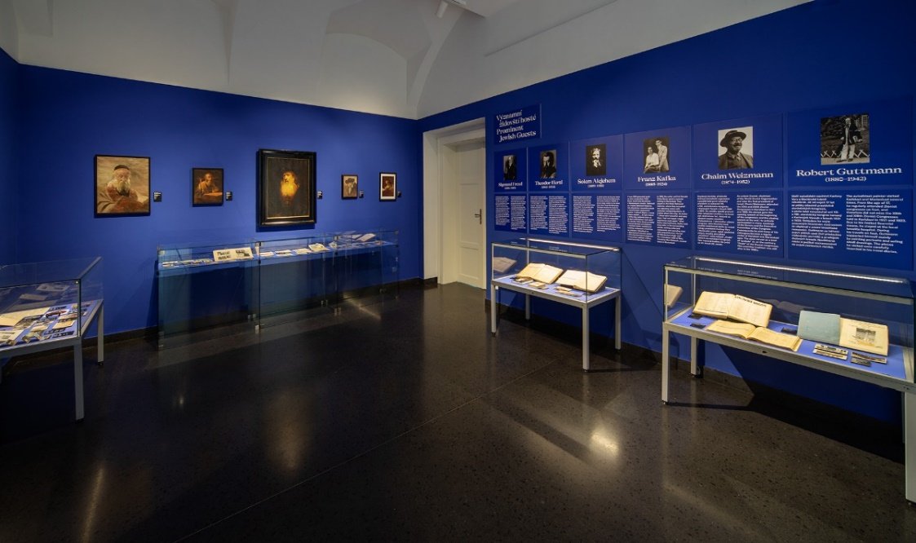
Název výstavy: Karlovarská idyla? Židé v západočeských lázních
Místo konání: Muzeum Karlovy Vary
Termín: 4. 7. – 29. 9. 2024
Vernisáž: 3. 7. 2024 v 17 hodin, Muzeum Karlovy Vary
Kurátoři: Eva Janáčová a Lukáš Svoboda

Ústav dějin umění Akademie věd České republiky, v. v. i.
Ústav dějin umění vznikl v roce 1953 jako součást Československé akademie věd. Zaměřuje se na výzkum v oblasti dějin a teorie výtvarného umění a architektury, na uměleckohistorickou topografii a na dějiny a teorii hudby. Výzkumní pracovníci se podílejí na domácích i zahraničních projektech, jsou kurátory výstav i autory knih a statí publikovaných v domácích i zahraničních vědeckých časopisech a sbornících. Působí jako pedagogové na vysokých školách a přednášejí doma i v zahraničí. Pozornost věnují také problematice ochrany kulturního dědictví. Mezi nejvýznamnější projekty patří několikasvazkové Dějiny českého výtvarného umění, jednosvazkové Dějiny umění v českých zemích 800–2000, publikované česky a anglicky, a soupisy Uměleckých památek Čech, Moravy, Slezska a Prahy. Od svého vzniku vydává ústav mezinárodně respektovaný oborový časopis Umění/Art, od roku 2001 časopis Studia Rudolphina a od roku 2019 časopis Hudební věda/Musicology. Ústav provozuje vlastní nakladatelství Artefactum.

Kontakt pro média:

Barbara Líznerová
M 607 630 453
E liznerova@udu.cas.cz
www.udu.cas.cz
www.facebook.com/UDU.AVCR/
